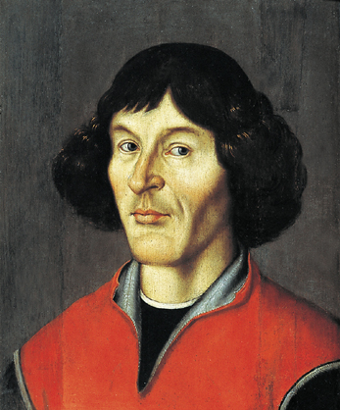

Mikołaj Kopernik Mikołaj Kopernik urodził się w Toruniu w 1473 roku. Od najmłodszych lat interesowały go książki, więc, kiedy dorósł, rozpoczął studia w Krakowie, a później w Bolonii we Włoszech. Pasjonował się nauką, a szczególnie astronomią, czyli badaniem nieba oraz gwiazd, planet i innych ciał niebieskich. Był prawdziwym człowiekiem renesansu, co znaczy, że zajmował się wieloma dziedzinami wiedzy naraz. Oprócz astronomii były to matematyka, prawo, ekonomia, kartografia oraz strategia wojskowa. Mikołaj Kopernik był także lekarzem i tłumaczem. Kiedy po studiach zamieszkał we Fromborku, zbudował własne obserwatorium astronomiczne i rozpoczął dokładne badania nieba. Czy wiecie, że w tamtych czasach ludzie wierzyli, że Słońce okrąża Ziemię? To Mikołaj Kopernik jako pierwszy zauważył, że jest odwrotnie: to Ziemia i inne planety krążą wokół Słońca. Swoje wielkie odkrycie Kopernik opisał w dziele
„O obrotach sfer niebieskich”, a jego pojawienie się wywołało prawdziwą rewolucję, zwaną przewrotem kopernikańskim. Nic dziwnego, że mówi się, iż ten wielki Polak „wstrzymał Słońce, ruszył Ziemię”.

